В районе Чератново Южное подходят к завершению работы по замене лифтовых кабин по программе капремонта
07.12.2015
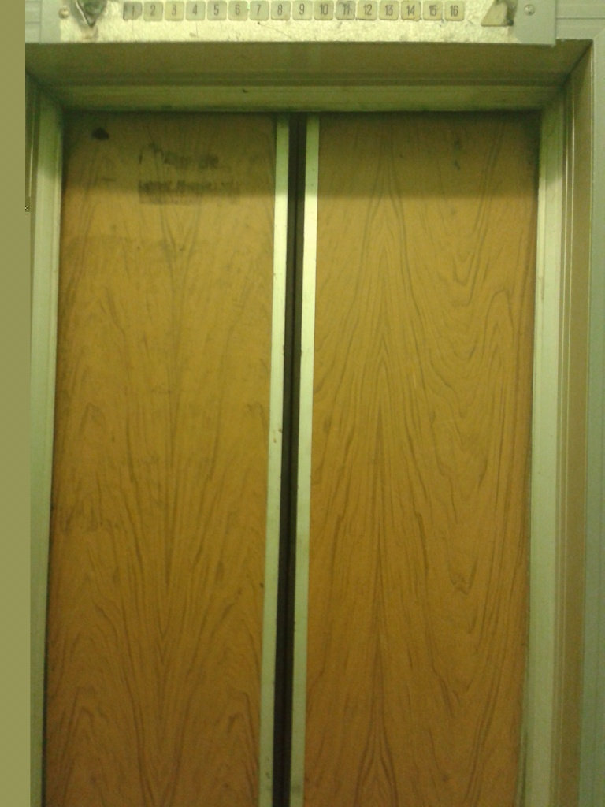
П
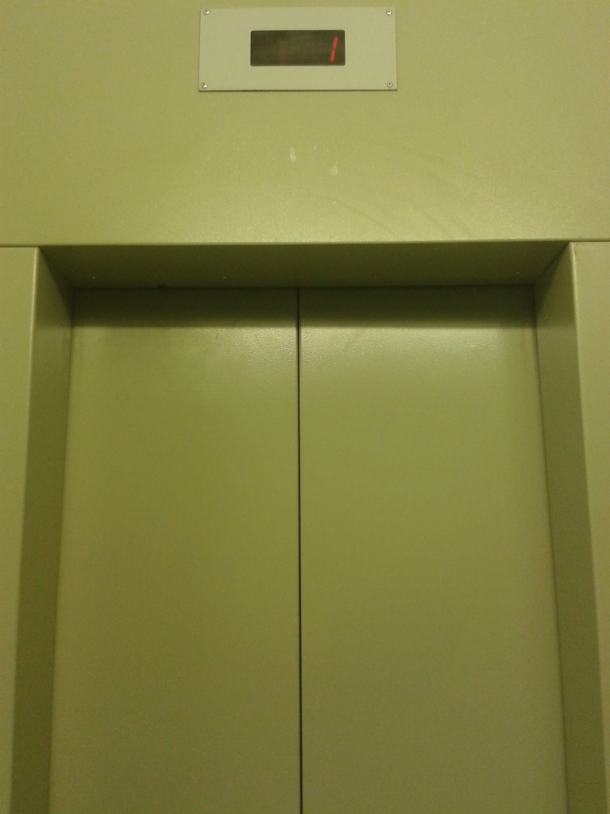
По адресу, улица Дорожная 30 корпус 1 - произведена замена 6 лифтовых кабин. До конца года по плану капитального ремонта планируется закончить замену лифтового оборудования в трех многоквартирных домах по адресам: Варшавское шоссе 131 к 1, 131 к 3 , Дорожная 18 к 1. Напомним, к реализации региональной программы капитального ремонта в Москве приступили с июля 2015 года. В программу краткосрочного ремонта вошли многоквартирные дома, находящиеся в наихудшем состоянии. Как сообщалось ранее пресс-службой мэра столицы, в ближайшие годы в Москве планируется отремонтировать до 10% от всего жилого многоквартирного фо
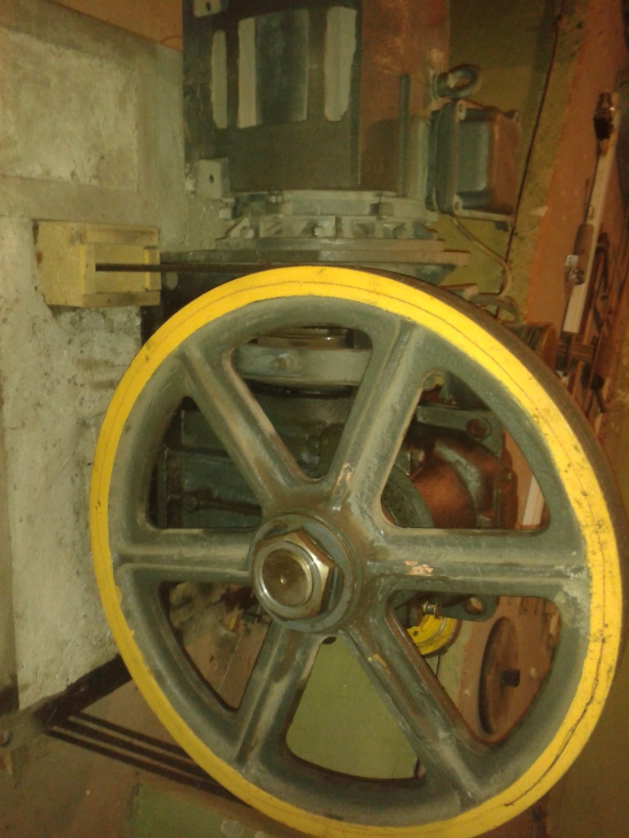

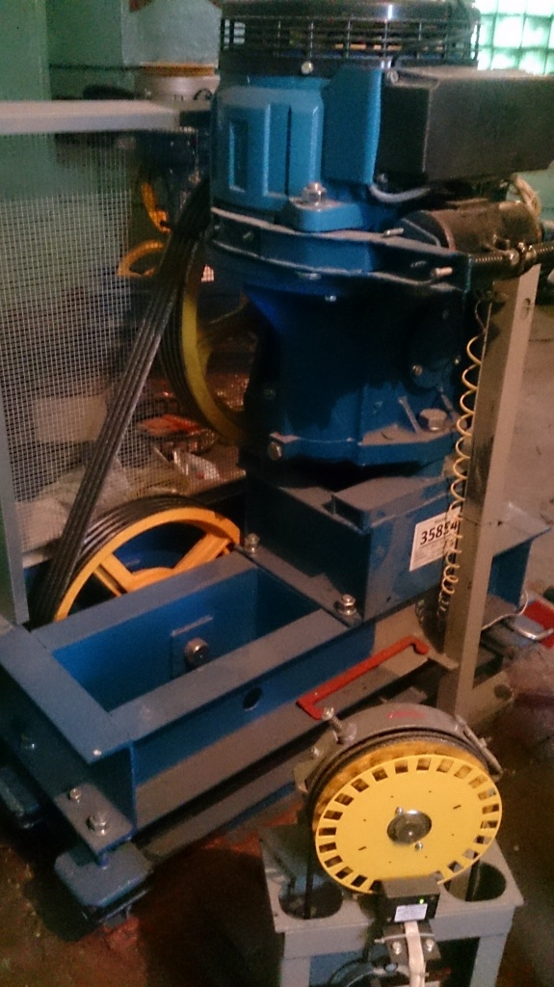
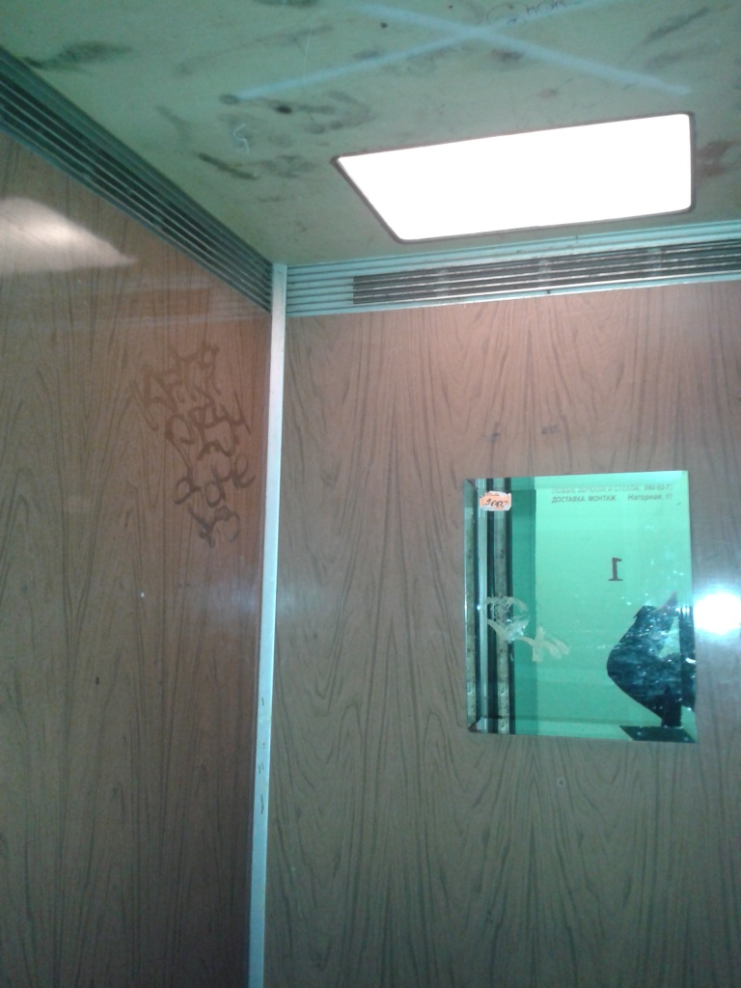

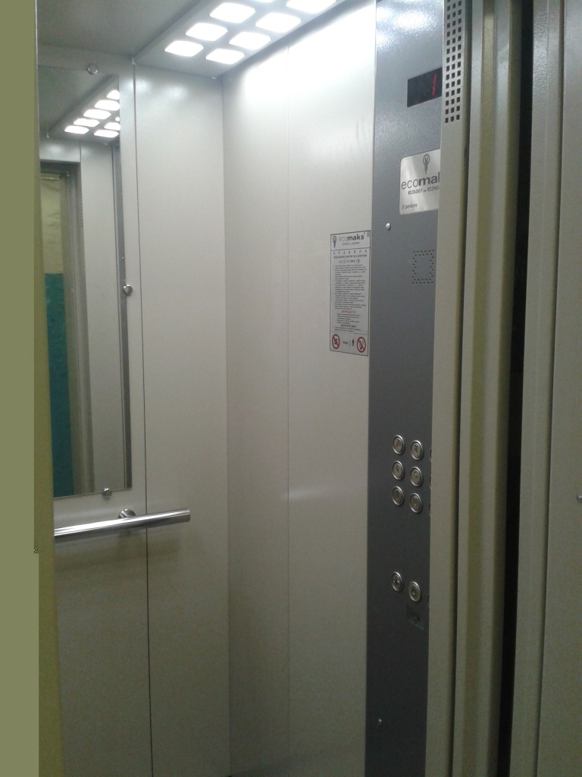

Адрес страницы: http://chertanovo-juzhnoe.mos.ru/housing-and-communal-services-and-improvement/news-housing/detail/2353591.html
Управа района Чертаново Южное города Москвы

